Clasificación de palabras en agudas, graves y esdrújulas.

- Completa la siguiente tabla según corresponda. Sigue el ejemplo.
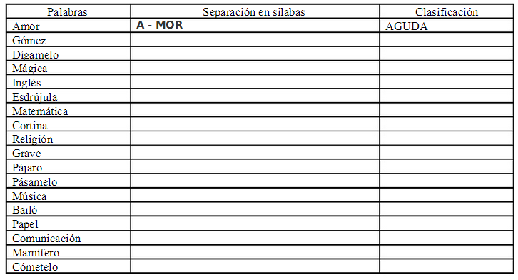

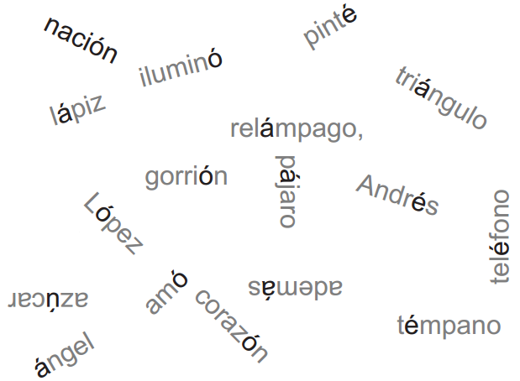
- Escribe las siguientes palabras el cuadro según corresponda. Fíjate en la sílaba destacada.

